الإجراءات اللازمة لصنع سيلاج الذرة

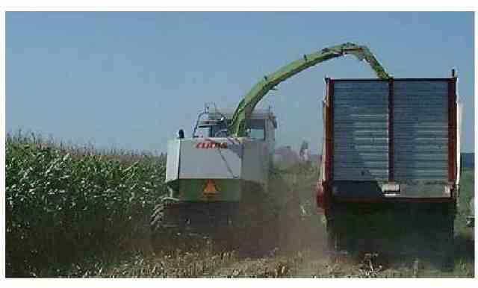

التحضيرات:
قبل البدء في تصنيع السيلاج وتوفير جميع شروط نجاحه يلزم القيام بالتحضيرات التالية:
- تحضير أماكن السيلاج قبل أسبوعين أو ثلاثة.
- غسل السيلو وتنظيفه.
- تنظيف جدران السيلو والتأكد من أنها غير مسربة للهواء.
- القيام بأعمال الصيانة اللازمة (التأكد من صلاح قناة التصريف أو مستودع عصير السيلاج في السيلوات الضخمة أو أعمال صيانة أخرى).
- تجهيز الآليات اللازمة للحش واللم والتقليب والجمع والتحميل والنقل والكبس بحيث يتم سير العمل بسرعة دون إعاقة لذلك لابد من وجود آلات احتياط من أجل ضمان السرعة المطلوبة.
- تجهيز وسائل وأدوات التغطية في السيلوات المكشوفة لتأمين التغطية فور الانتهاء وأهمها: غطاء البلاستيك والتبن وعدد من الأدوات اللازمة للعمال الذين يقومون بمساعدة الآلات في فرش المادة الخضراء وكمية التراب الذي يوضع فوق غطاء البلاستيك.

عملية تصنيع السيلاج:
- يتم عمل حفرة حسب مساحة الذرة المطلوب تحويلها وعدد الحيوانات المطلوب تغذيتها. يفضل أن تكون الحفرة فى الظل ما أمكن حتى لا تؤثر حرارة الشمس على جودة السيلاج الناتج، مع مراعاة البعد عن المياه الجوفية.
- يتم تبطين أرضية المكان المخصص لتصنيع السيلاج بالبلاستيك النظيف، مع فرش الأرضية بكمية من التبن لعزلها جيدا حتى لا يتلوث السيلاج بالتراب، وكذلك لامتصاص العصارة الناتجة أثناء مرحلة التصنيع.
- يحش محصول الذرة حينما يصل عمرها بين 90 و 100 يوم وتكون الحبيبات في الطور العجيني بحيث تستعمل أكوازها كمصدر للكربوهيدرات تتغذى عليها البكتيريا أتناء عملية التخمر.
تتم عملية الحش بواسطة ماكينة فرم الأعلاف الخضراء،حيث تقطع النبتة كاملة وتحول إلى أجزاء صغيرة بين 1 و 1,5 سنتيم لتسهيل ضغطها ولتصبح متماسكة ولتقليل المسافات البينية لطرد الهواء والحصول على جو خال من الأوكسجين لتوفير الظروف اللاهوائية.
- تنقل الذرة المفرومة في شاحنات إلى السيلو و يوضع المفروم فى طبقات، يتراوح ارتفاع كل طبقة بين 15 و 20 سنتيم . بعد الانتهاء من رص الطبقة، يتم كبس كل طبقة على التوالي بواسطة الجرار الزراعى لتقليل المسافات البينية بين الأجزاء المفرومة والتخلص بقدر الإمكان من ما تبقى من الهواء، ويقدر وزن 1 متر مكعب من السيلاج بعد الكبس ب 700 كيلو.
- ويتم العزل بواسطة وضع طبقة من التبن على آخر طبقة مفرومة من الذرة ثم العزل الجيد بواسطة
غطاء من البلاستيك السميك ، بعد ذلك يتم القيام بضغط أطراف السيلاج جيداً في السيلوات الأفقية بواسطة أرجل العمال بالمشي عليها ثم تثبيت أطراف غطاء البلاستيك جيداً بأحجار أو غيرها لمنع تأثيرالرياح عليه. ثم يوضع التراب على الأطراف أولاً بشكل كامل وجيد لتأمين التغطية الجيدة وبعد ذلك يوضع على باقي سطح السيلو.

